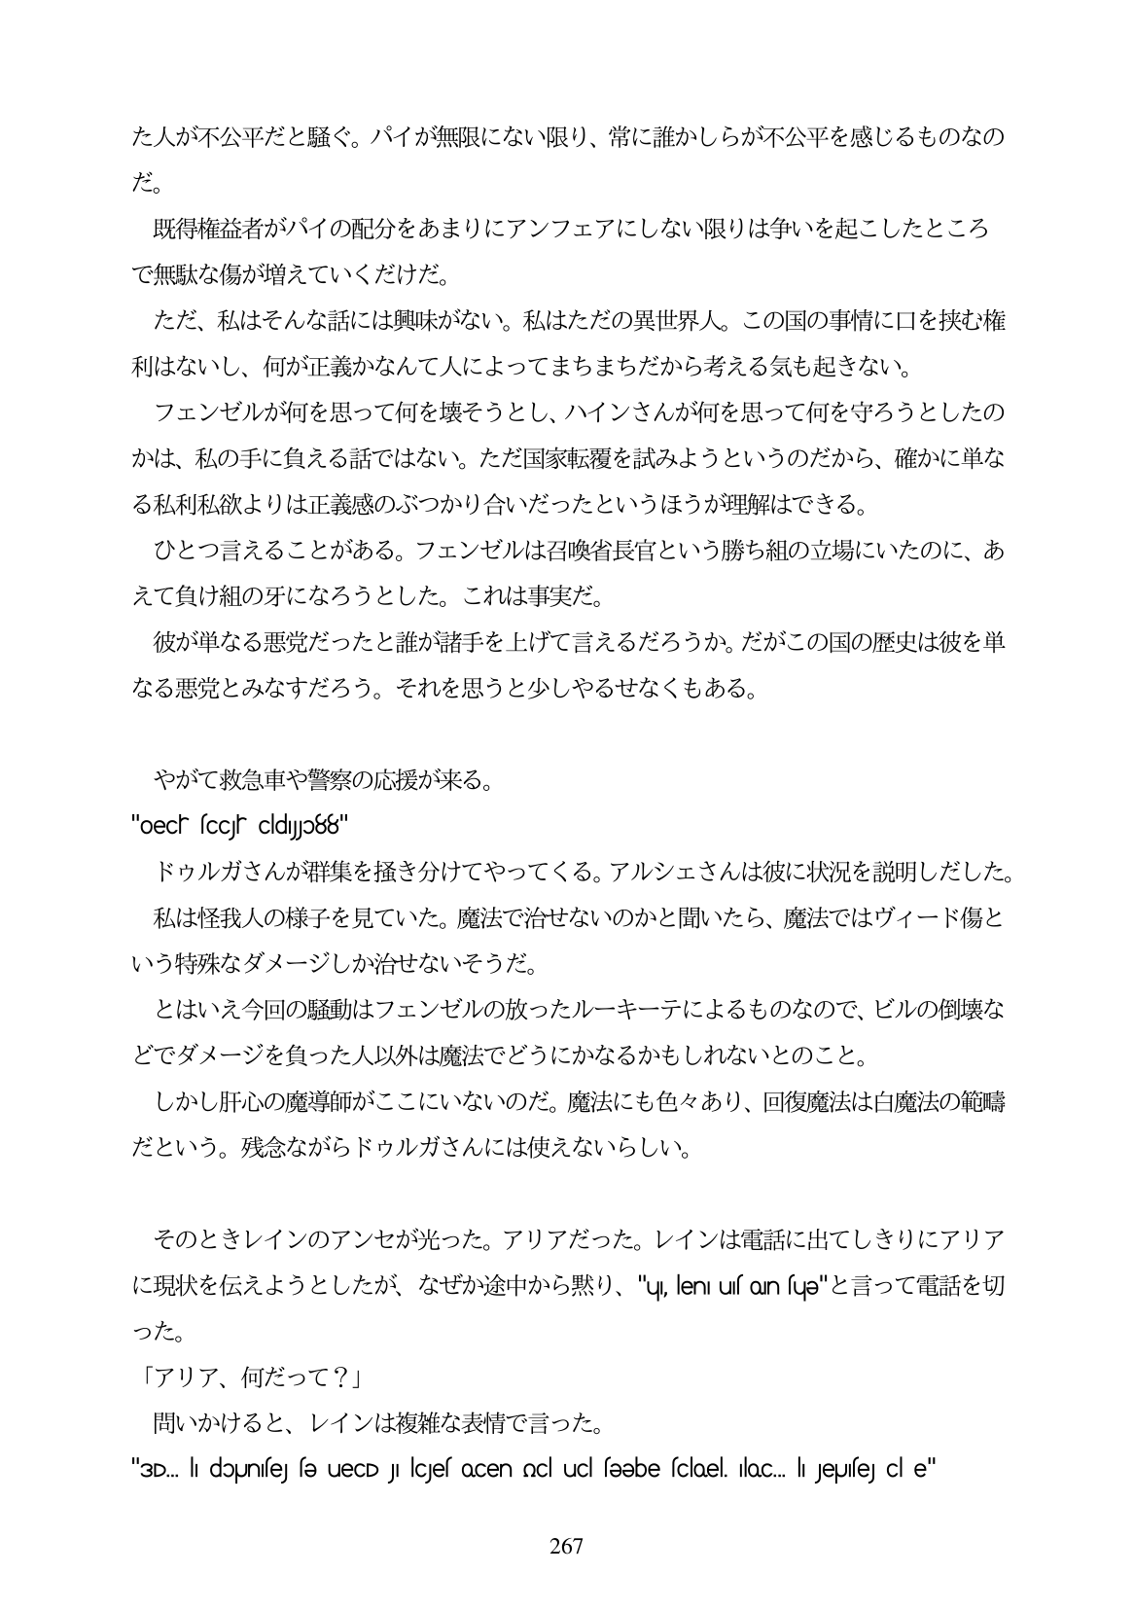

た人が不公平だと騒ぐ。パイが無限にない限り、常に誰かしらが不公平を感じるものなの だ。 既得権益者がパイの配分をあまりにアンフェアにしない限りは争いを起こしたところ で無駄な傷が増えていくだけだ。 ただ、私はそんな話には興味がない。私はただの異世界人。この国の事情に口を挟む権 利はないし、何が正義かなんて人によってまちまちだから考える気も起きない。 フェンゼルが何を思って何を壊そうとし、ハインさんが何を思って何を守ろうとしたの かは、私の手に負える話ではない。ただ国家転覆を試みようというのだから、確かに単な る私利私欲よりは正義感のぶつかり合いだったというほうが理解はできる。 ひとつ言えることがある。フェンゼルは召喚省長官という勝ち組の立場にいたのに、あ えて負け組の牙になろうとした。これは事実だ。 彼が単なる悪党だったと誰が諸手を上げて言えるだろうか。だがこの国の歴史は彼を単 なる悪党とみなすだろう。それを思うと少しやるせなくもある。

やがて救急車や警察の応援が来る。 "oech scCr cldJ088" ドウルガさんが群集を揺き分けてやってくる。アルシェさんは彼に状況を説明しだした。 私は怪我人の様子を見ていた。魔法で治せないのかと聞いたら、魔法ではヴイード傷と いう特殊なダメージしか治せないそうだ。 とはいえ今回の騒動はフェンゼルの放ったルーキーテによるものなので、ビルの倒壊な どでダメージを負った人以外は魔法でどうにかなるかもしれないとのこと。 しかし肝心の魔導師がここにいないのだ。魔法にも色々あり、回復魔法は白魔法の範疇 だという。残念ながらドウルガさんには使えないらしい。

そのときレインのアンセが光った。アリアだった。レインは電話に出てしきりにアリア に現状を伝えようとしたが、なぜか途中から黙り、"u enusonsue"と言って電話を切 った。

「アリア、何だって?」

問いかけると、レインは複雑な表情で言った。 "3D... li doUnufej e ueCD JI lcjef ocen ocl ucl feebe (cloel. iloc. li Jeufej cl e"

267